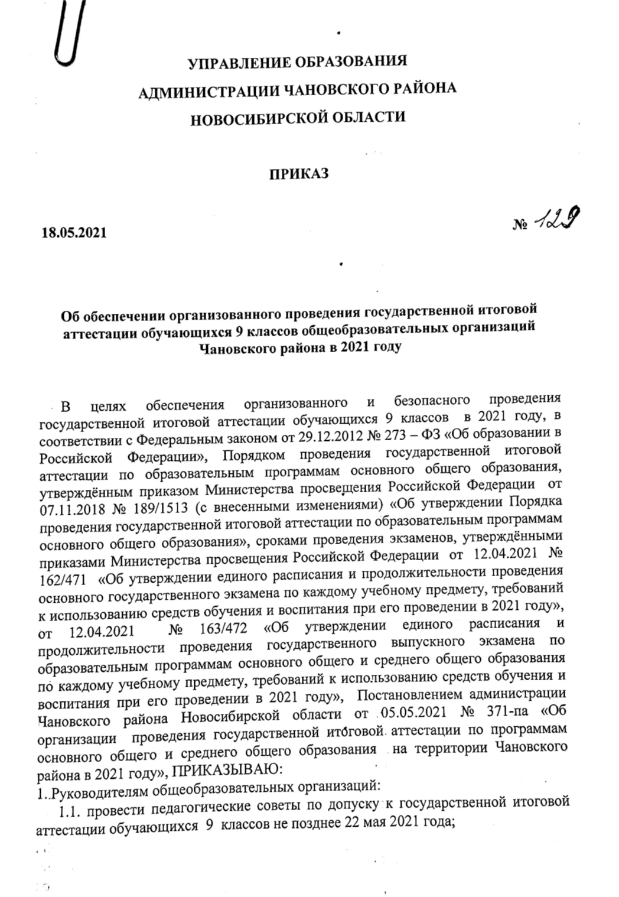

1.2. завершить учебный год для обучающихся 9 классов 21 мая 2021 года. Провести 22 мая 2021 года в 10 часов традиционное торжественное мероприятие «Последний звонок»;

1.3. обеспечить своевременную явку выпускников в пункт проведения экзамена (ППЭ – 2701, р.п. Чаны, ул. Братьев Жёлтиковых, 129):

24 мая (понедельник) – русский язык;

27 мая (четверг) – математика;

8 июня (вторник) – резерв русский язык;

16 июня (вторник) – резерв математика;

30 июня (среда) – резерв русский язык;

02 июля (пятница) – резерв математика;

ОГЭ и ГВЭ по всем учебным предметам начинаются в 10 часов 00 минут по местному времени.

В день экзамена участник ГИА – 9 должен прибыть в ППЭ не позднее 9-00 местного времени, при себе иметь паспорт, гелевые ручки с чёрными чернилами.

Продолжительность ОГЭ и ГВЭ по математике, русскому языку, литературе- 3 часа 55 минут (235 минут), по обществознанию, истории, биологии, физике – 3 часа (180 минут), по информатике и информационно-коммуникационным технологиям (ИКТ) – 2 часа 30 минут (150 минут), по географии, химии, английскому языку (кроме раздела «Говорение») - 2 часа (120 минут), по английскому языку («Говорение») – 15 минут.

На экзамене по русскому языку участникам ОГЭ разрешается пользоваться орфографическими словарями, участникам ГВЭ - орфографическими и толковыми словарями, по математике – линейкой, не содержащей справочной информации (далее – линейка) и справочными материалами, содержащими основные формулы курса математики образовательной программы основного общего образования, по физике – непрограммируемым калькулятором, лабораторным оборудованием, по химии - непрограммируемым калькулятором, периодической системой химических элементов Д.И. Менделеева, таблицей растворимости солей, кислот и оснований в воде, электрохимическим рядом напряжений металлов, по биологии – линейкой и непрограммируемым калькулятором, по географии – линейкой, непрограммируемым калькулятором и географическими атласами для 7, 8, и 9 классов, по литературе – полными текстами художественных произведений, а также сборниками лирики, по информатике и информационно-коммуникационным технологиям (ИКТ) – персональным компьютером (ноутбуком) с установленным соответствующим программным обеспечением.

2. Руководителю учреждения, на базе которого организуется ППЭ -2701 (Матюха Л.В.):

2.1. обеспечить соответствие санитарно-гигиеническим требованиям всех помещений, выделяемых для проведения ОГЭ и ГВЭ;

2.2. подготовить аудитории, в которых будет проводиться экзамен, с числом посадочных мест кратным 15;

